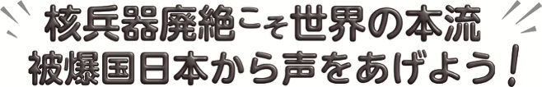
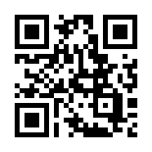
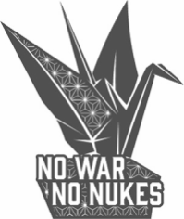
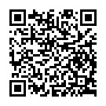
世界でも日本でも
高まる戦争反対の声
いま日本各地では、「戦争反対」「憲法を変えるな」と声をあげる人びとの行動が広がっています。国会前を埋める人びとのペンライトの光は、平和と希望を求める世論の広がりを示しています。
核兵器禁止・廃絶へ、日本政府に核兵器禁止条約への参加を求める署名に、ぜひご協力ください。（2026年6月6日）
核兵器と人類は共存できない
核兵器廃絶こそ世界の本流
核兵器廃絶の流れを妨げているのが日本政府です。今回のNPT再検討会議でも、日本政府を代表して発言した外務副大臣は、会議最大の焦点であったNPT第6条や、これまでの再検討会議で合意履行について、一言も触れませんでした。
その背景には、米国の「核の傘」への依存があります。核抑止に依存する立場のままでは、核兵器廃絶を本気で推進することはできません。
核使用の危機が高まる中で、被爆国・日本こそ、核兵器禁止条約に参加し、「核兵器と人類は共存できない」という被爆者の訴えを世界に発信する先頭に立つべきです。

4月27日から5月22日まで、ニューヨークの国連本部で核軍縮問題を討議する第11回核不拡散条約（NPT）再検討会議が開催されました。
会議の討論では、圧倒的多数の国々が、米、露、中など核兵器国による核威嚇や核兵器の増強などを厳しく批判しました。そして、条約第6条が定める核軍備撤廃の交渉義務や、これまで核兵器国自身も合意してきた「自国の核軍備の完全廃絶」の約束を履行するよう強く求めました。第6条の義務の履行を求めた国は、締約国191か国の内7割を超えました。
核大国の横暴や核兵器による威嚇を許さず、核兵器廃絶がこそが世界の本流となっています。

日本政府に核兵器禁止条約の
署名・批准を求める署名
（禁止条約参加署名）二次元コード
日本政府に核兵器禁止条約への参加を
求める署名にご協力ください
国連認証ＮＧＯ：原水爆禁止日本協議会（日本原水協）
〒113-8464 東京都文京区湯島２丁目４－４
TEL 03-5842-6031 HP: http//www.antiatom.org
E-mail antiatom55@hotmail.com

